Кабинет по обучению татарскому языку

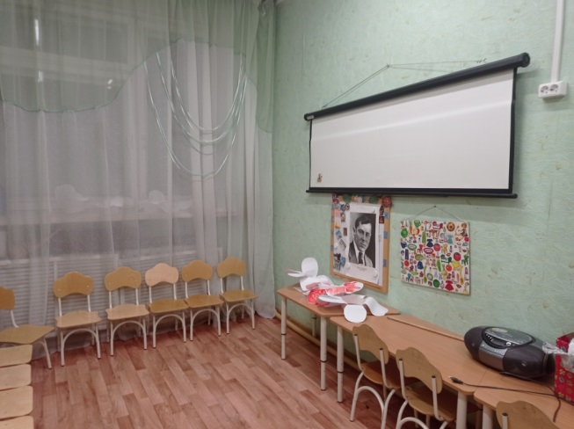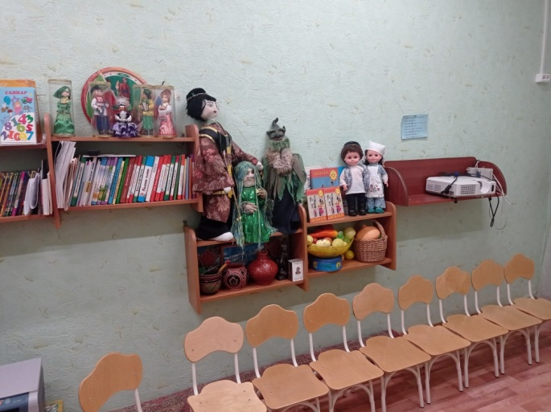

Функциональное использование: зона проведения ОД и игр с детьми, информационно – методическая зона , зона работы с ИКТ, библиотечная зона
Общая плошадь кабинета - 16 кв.м.
Перечень основного оборудования: стол детский-3шт., стулья детские -20шт., стол для воспитателя – 1шт., стул для взрослого – 2шт., книжный шкаф – 1шт., шкаф двухсекционный – 1шт., полки – 3 шт., стеллаж – 1шт., мультимедийный экран – 1шт., принтер -1 шт., доска настенная -1шт., магнитофон -1шт., принтер - 1шт., ноутбук – 1шт., аудио-видео материалы: Туган телдә сөйлэшэбез 2-3 яшь
1шт., Туган телдә сөйлэшэбез 3- 4 яшь -1шт., Туган телдә сөйлэшэбез 4 - 5 яшь -1шт., Татарча сөйләшәбез (говорим по- татарски « Уйный-уйный усәбез») 4 -5 яшь (аудио+видео приложение)1шт., Татарча сөйләшәбез (говорим по- татарски «Уйный-уйный усәбез») 5-6 яшь (аудио+видео приложение) -1шт., Татарча сөйләшәбез (говорим по- татарски « Уйный-уйный усәбез») 6-7 яшь (аудио+видео приложение) – 1шт., Татар телендэ мультфильмнар, №1, №2, №3, №4,№5 –по 1шт., Танцы народов Поволжья -1шт., Балалар бакчасында әдэп-әхлак тәрбиясе (методик эсбап өчен аудио кушымта) – 1шт., «Шома бас»( Видео-приложение к учебно- методичесому комплекту по обучению детей дошкольного возраста татарским танцвальным движениям) -2шт., раздаточный демонстрационный материал по проектам «Минем өем», “Уйный-уйный үсәбез”, “Без инде хәзер зурлар, мәктәпкә илтә юллар” –по1шт.

